Voreinstellungen in Audacity zum Abspeichern von mp3-Dateien: Anleitung für Lehrpersonen

Leider ist es mit Audacity selbst nicht möglich, mp3-Dateien abzuspeichern. Dazu muss Audacity zunächst mit dem Programm LAME erweitert werden.

Ziel:
- Sie können Audacity so konfigurieren, dass Audiodateien als mp3-Dateien gespeichert werden können.

Konfiguration für das Speichern von mp3-Dateien mit LAME (Das Programm Audacity sollte bereits auf dem Computer installiert sein)

Wenn Sie mit Audacity mp3-Dateien abspeichern möchten, müssen Sie zuerst eine externe Bibliothek dafür installieren und diese mit Audacity verknüpfen. Die dazu notwendige Bibliothek heisst „LAME mp3-Bibliothek“. Um diese zu installieren, folgen Sie Schritt für Schritt der untenstehenden Anleitung:

- Folgen Sie diesem Link, um direkt auf die Webseite zu gelangen, wo Sie LAME herunterladen können http://lame.buanzo.org/

- Laden Sie die Datei „Lame_v3.99.3_for_Windows.exe“ auf Ihren Computer

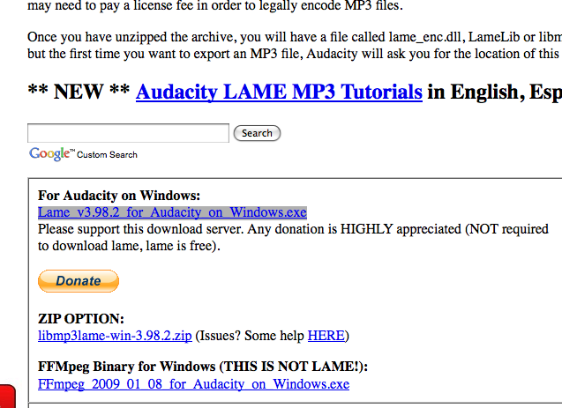

- Installieren Sie LAME auf Ihrem Computer, indem Sie auf die heruntergeladene Datei doppelklicken. (Merken Sie sich den Ort der Installation Sie müssen später eine Verknüpfung zwischen Audacity und der installierten LAME-Bibliothek erstellen)

- Starten Sie das Programm Audacity
- Wählen Sie in der Menüleiste von Audacity „Bearbeiten“
- Wählen Sie nun „Einstellungen“

- Im Fenster „Audacity Einstellungen“ wählen Sie den Reiter „Dateiformate“

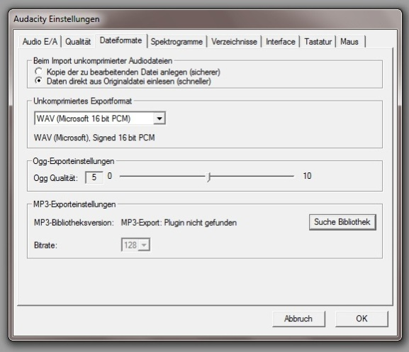

- Klicken Sie auf „Suche Bibliothek“

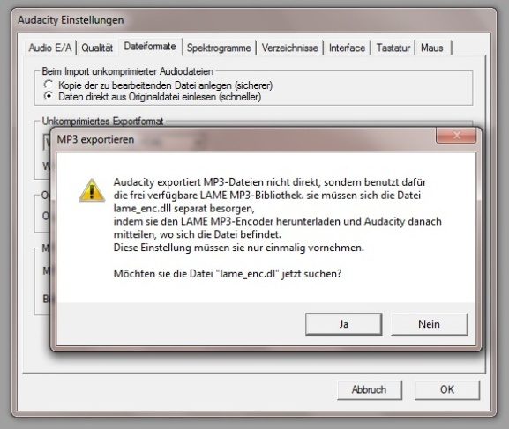

- Klicken Sie auf „Ja“

- Gehen Sie nun zu dem Ordner, in dem Sie die „LAME Bibliothek“ installiert haben (unter Punkt 3)
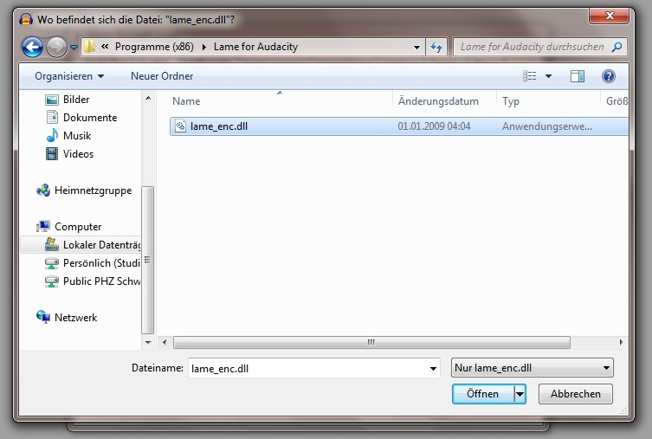

- Wenn Sie die „LAME Bibliothek“ gefunden haben (Die Datei heisst: lame_enc.dll), wählen Sie diese aus und klicken Sie auf „Öffnen“.

Audacity ist nun bereit, um mp3-Dateien zu speichern.

